**Afrikaans Huistaal**

**Assesseringstaak Kwartaal 3**

**Graad 3**

**Naam en Van: ____________________________**

**Datum: _________________________________**

|  |  |  |
| --- | --- | --- |
| **Puntetoekenning Assesseringstaak** |  |  |
| 1. Luister en praat | **30** |  |
| 1. Klanke | **30** |  |
| 1. Gedeelde lees: Begripstoets, groepbegeleide en selfstandige lees | **30** |  |
| 1. Skriftelike werk | **50** |  |
| 1. Skrif | **15** |  |
| **Totaal** | **155** |  |

**Aktiwiteit 1**

**Luister en Praat**

**Punte: 30**

Luister na die opdrag, konsentreer mooi en doen presies wat gevra word. Beantwoord al die vrae mondelings.

**Kom ons wees veilig!**

Mamma en pappa het vir my en boetie geleer hoe om veilig by die huis te wees.

Ons mag nie aan warm voorwerpe raak soos ‘n strykyster of ‘n warm plaat nie. Dit kan ons hand brand. Boetie het eenkeer met vuurhoutjies gespeel, toe se pappa ons mag nooit met vuur speel nie. Ons kan die huis afbrand.

Ons mag ook nooit vir vreemdelinge die deur oopmaak nie, ons moet eers vir mamma gaan roep.

Skerp voorwerpe soos ‘n mes en ‘n sker is ook gevaarlik. Ons kan onsself oopsny. Skoonmaakmiddels kan ook baie giftig wees, ons mag dit nie drink nie of met dit speel nie.

Pappa het ons vertel as jy jou vinger in ‘n kragprop druk gaan jy skok en jou hare gaan regop in die lug staan. Nou is ons baie bang.

Ek en boetie luister mooi na pappa en mamma,

ons wil nie seerkry nie.

^

^

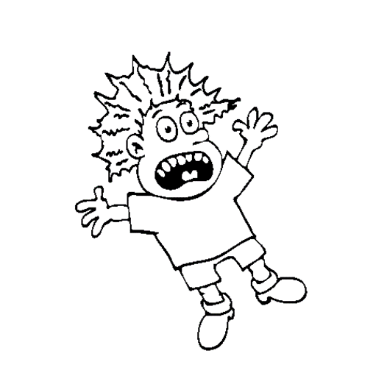

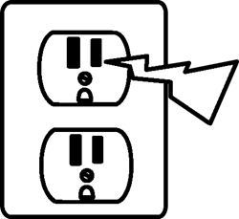

Beantwoord die volgende vrae mondelings:

1. **Watter warm voorwerpe mag ‘n mens nie aan raak nie?**

‘n Mens mag nie aan warm voorwerpe van nie, want dit gaan jou hande brand.

1. **Hoekom dink jy mag ‘n mens nie met vuurhoutjies speel nie?**

Jy mag nie met vuurhoutjies speel nie want jy kan jouself brand of iets aan die brand steek. Die huis kan afbrand.

1. **Hoekom mag jy nie vir vreemdelinge die deur oopmaak nie?**

Jy mag nie vir vreemdelinge oopmaak nie, want hulle kan jou seermaak, in die huis inbreek of jou steel.

1. **Hoekom mag jy nie met skerp voorwerpe speel nie?**

Sterp voorwerpe kan jou oopsny, dan bloei jy.

1. **Watter skerp voorwerpe kan jy jouself mee oopsny?**

‘n Sker, mes en gebreekte glas.

1. **Hoekom mag ‘n mens nie skoonmaakmiddels drink nie?**

Skoonmaakmiddels is giftig en as jy dit drink kan jou doodgaan.

1. **Watter skoonmaakmiddels kry ‘n mens alles?**

Handy Andy, Jik, Domestos, sunlight liquid, ensovoorts.

1. **Wat gaan gebeur as jy jou vinger in ‘n kragprop druk?**

Jy gaan skok. Dan kan jy baie seerkry of selfs doodgaan.

1. **Noem 2 dinge in die storie wat die mamma en pappa gese het is gevaarlik en die kinders nie mag doen nie.**

Verskeie antwoorde:

1. Jy mag nie met skoonmaakmiddels speel of drink nie.
2. Jy mag nie jou vinger in die kragprop drink nie.
3. Jy mag nie vir vreemdelinge oopmaak nie.
4. Jy mag nie met vuurhoutjies speel nie.
5. Jy mag nie met skerp voorwerpe speel nie.
6. Jy mag nie aan warm voorwerpe vat nie.

^

|  |  |  |  |  |
| --- | --- | --- | --- | --- |
| **Luister en Praat Rubriek** | | | | |
|  | **1 - Benodig hulp** | **2 - gedeeltelik** | **3 - goed** | **4 - uitstekend** |
| **Woordeskat en taalgebruik** | Sukkel om effektief te kommuniker a.g.v. beperkte woordeskat. Kan nie homself/haarself uitdruk nie. | Gebruik ‘n beperkte woordeskat. Maak baie grammatikale foute. | Gebruik gepaste woordeskat. Praat in volsinne en gebruik en praat in die korrekte tyd, bv. Verlede, toekomende of hede | Gebruik ‘n uitgebreide woordeskat. Praat in volsinne en gebruik korrekte en goeie taal. Gebruik beskrywende woorde. |
| **Gebruik gepaste volume en intonasie** | Praat te sag of mompel. Moeilik om te verstaan of hoor | Praat te vinnig. Soms moeilik om te verstaan. | Praat stadig en duidelik. Maklik om te verstaan. Kan die meeste van die tyd duidelik gehoor word. | Praat stadig en duidelik. Kan ten alle tye maklik gehoor en verstaan word. |
| **Inhoud** | Neem nie deel nie. | Beperkte inhoud. Leerkrag moet vrae stel om duidelikheid te kry | Spontaan. Gee genoegsame inhoud wat van die leerder verwag word. | Spontaan en uitgebrei. Inhoud verskaf meer inligting as wat verwag word. |
| **Begripsvaardighede** | Die meeste antwoorde is verkeerd | Die meeste van die antwoorde is korrek. | Al die woorde is korrek. | Al die woorde is korrek. Die leerder kon ook dit in volsinne beantwoord. |
| **Vra vrae vir duidelikheid** | Die leerder moet altyd vrae vra vir duidelikheid omdat hy selde aandag skenk wanneer opdragte gegee word. | Die leerder moet meeste van die tyd vrae vir duidelikheid vra omdat hy/sy omtrent altyd nie aandag skenk wanneer opdragte gegee word nie. | Die leerder hoef die meeste van die tyd nie vrae vir duidelikheid te vra nie, aangesien hy/sy die meeste van die tyd aandag skenk wanneer opdragte gegee word. | Die leerder hoef nooit vrae te vra vir duidelikheid nie, aangesien hy/sy altyd aandag gee wanneer opdragte gegee word. |
|  | | | **Totaal /20** |  |

**Luisteraktiwiteit**

Luister na die juffrou se instruksies, konsentreer mooi en voer die opdragte uit. Teken **presies** wat juffrou se in die blok hieronder. Onthou om netjies te teken.

^



lig blou

lig blou

lig blou

geel

rooi

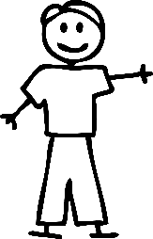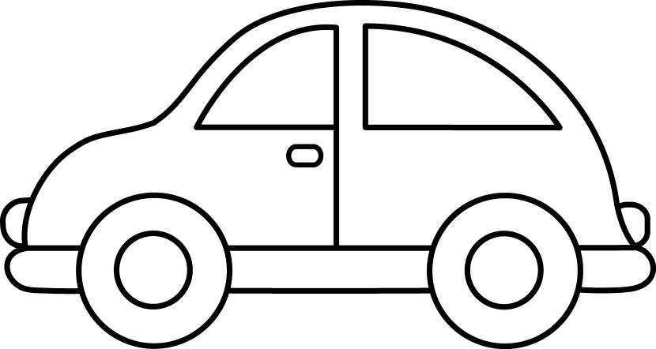

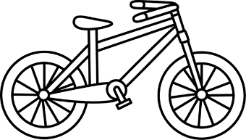

blou

**Opdrag:**

1. Teken ‘n motor in die middel van die blok. (1)
2. Teken ‘n fiets aan die linkerkant van die motor. (1)
3. Teken ‘n robot met 3 sirkels aan die regterkant van die motor. (1)
4. Kleur die boonste lig van die robot rooi in. (1)
5. Kleur die motor blou in. (1)
6. Teken ‘n son in die regterkanste boonste hoek. (1)
7. Kleur die son geel in. (1)
8. Teken ‘n mannetjie regs van die robot. (1)
9. Teken 3 wolke. (1)
10. Kleur die wolke lig blou in. (1)

**Totaal: ______ / 10**

**Aktiwiteit 2**

**Klanke**

**Punte: 30**

^

**3.1. Klanke toets:** Luister na die woorde wat juffrou se en skryf dit langs die nommers

1. kraai

2. garinkie

3. soompie

4. sproet

5. bussie

6. warm

7. katte

8. heerlike

9. geld

10. spreeu

11. boot

12. beveel

13. grou

14. ruit

15. slakke **Totaal: ______ / 15**

**3.2.** **Onderstreep die woord wat reg gespel is**

2.2.1. Ek het baie gelt / geld gekry vir my verjaarsdag.

2.2.2. Ons ry met die bood / boot op die see.

2.2.3. Dit is vandag baie warm / warem buite.

2.2.4. Die man sit agtir / agter die stuurwiel.

2.2.5. Ons sien ‘n mooi spreeu / sproei wat vlieg in die wildtuin.

**Totaal: ______ / 5**

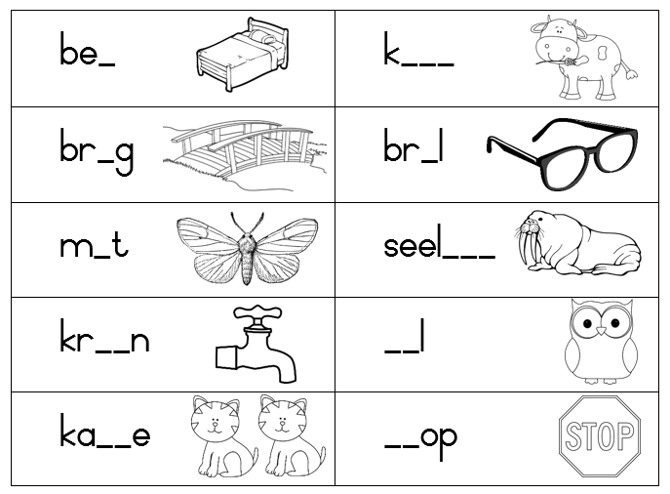**3.3 Vul die klanke van die woorde in**



o

d

be_

st_p

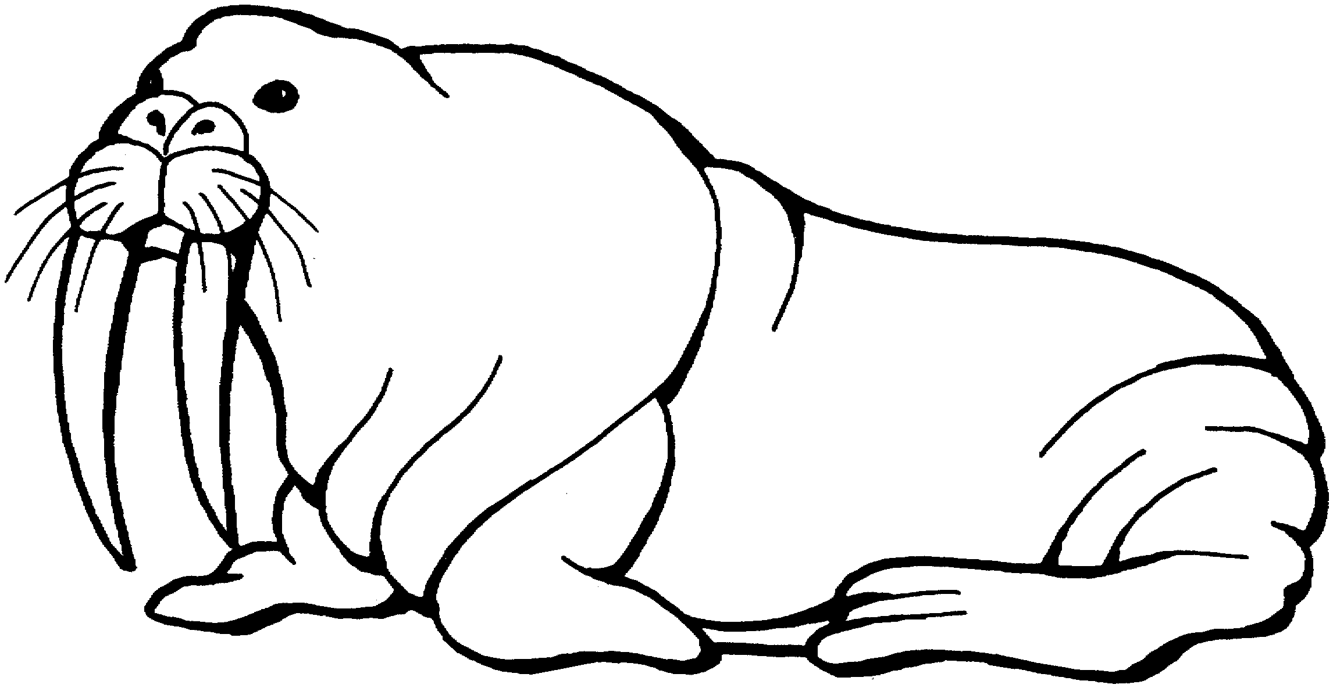

i

e e u

br_l

seel _ _ _

**Totaal: ______ / 4**

* 1. **Beantwoord die volgende vrae:**

**Totaal: ______ / 10**

katte

* + 1. Wat is die meervoud van kat? ________

hane

* + 1. Wat is die meervoud van haan? _______

krie - ket

* + 1. Verdeel “krieket” in lettergrepe. ________

a – von - tuur

* + 1. Verdeel “avontuur” in lettergrepe. _______

bedjie

* + 1. Wat is die verkleinwoord van bed? _______
    2. Wat is die trappe van vergelyking van **baie**?

meer meeste

baie _______ ________

**Totaal: ______ / 6**

**Aktiwiteit 3 – Gedeelde lees**

**Begripstoets - Strokiesprent**

**Punte: 10**

Strokiesprent 1: Lees die strokiesprent van die twee pikkewyne by jouself.

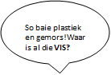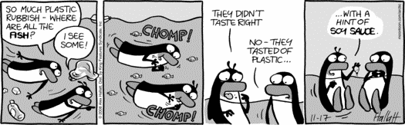

Hulle proe nie so lekker nie.

Plastiek . . . met so bietjie spur sous.

Ek sien

visse!

Jy is reg! Hulle proe soos plastiek.

**Beantwoord die vrae hieronder. Onthou om in volsinne te antwoord met die regte taalgebruik en punktuasie.**

1. Watter tipe besoedeling dink jy is in die strokiesprent, hoekom se jy so?

Waterbesoedeling. Die water is besoedel, want daar is plastiekbottels in die water.

^

__________________________________________________________________________________________ (2)

1. Wat wil die pikkewyne graag eet?

Die pikkewyne wil graag vis eet.

_____________________________________________ (1)

“

1. Wat het die pikkwyne geeet inplaas van vis?

“

Die pikkewyne het plastiekbottels inplaas van vis geeet.

___________________________________________________________________________________________ (1)

1. Lees die sin in die vierde blok. Watter woord is nie met ‘n hoofletter geskryf nie? _________________ (1)

Spur

**Totaal: ______ / 5**

Strokiesprent 2: Kyk na die strokiesprent van die seekoei.

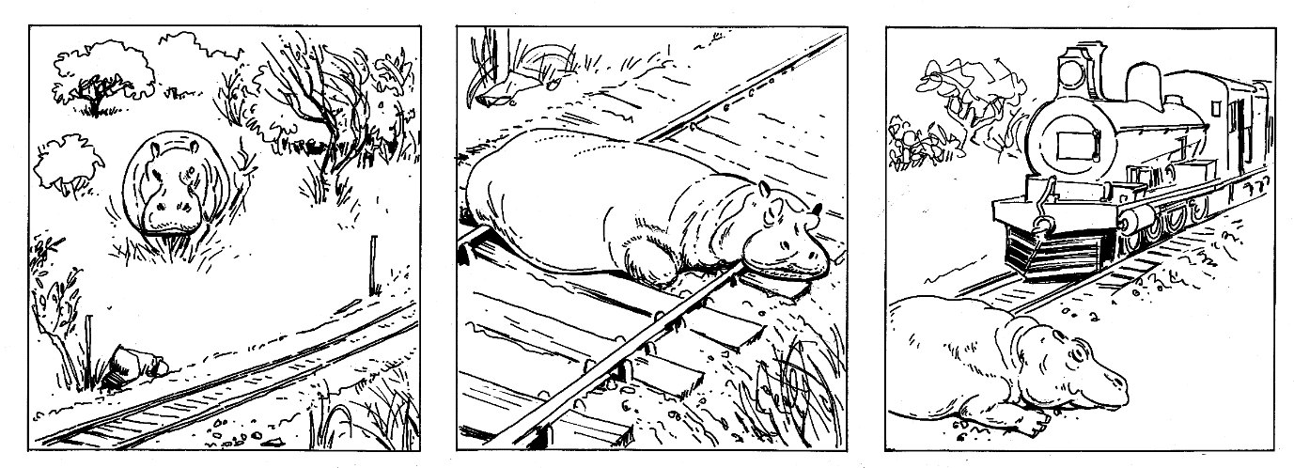

**Beantwoord die vrae hieronder. Onthou om in volsinne te antwoord met die regte taalgebruik en punktuasie.**

^

1. Waarop gaan le die seekoei wat gevaarlik is?

^

Die seekoei le op die treinspoor.

_____________________________________________ (1)

1. Hoekom is dit gevaarlik vir die seekoei om op die treinspoor te le ?

^

Dit is gevaarlik om op ‘n treispoor te le of daar te speel, omdat die trein jou kan doodry of jou kan raak ry.

^

___________________________________________________________________________________________ (1)

1. Noem 2 ander plekke wat nie veilig is vir kinders om by te speel nie.

Stortingsterrein, boupersele.

__________________________________________________________________________________________ (2)

treinspore

1. Wat is treinspoor se meervoud? _______________ (1)

**Totaal (Strokiesprent 1 + 2) = ______ / 10**

**Totaal: ______ / 5**

|  |  |  |
| --- | --- | --- |
| **Rubriek – Groepbegeleide lees (Lees uit boeke)** |  |  |
| 1. Word woorde korrek uitgespreek? | **2** |  |
| 1. Verstaan die leerder wat gelees is? | **2** |  |
| 1. Lees die leerder vlot en vloeiend? | **2** |  |
| 1. Is die leerder duidelik hoorbaar en word tempo afgewissel? | **2** |  |
| 1. Word gesigspel en oogkontak gebruik om die teks te verlewendig? | **2** |  |
| **Totaal** | **10** |  |

**Selfstandige lees**

**Lees die leesstuk hieronder.**

**Gevaarlike en veilige plekke om te speel**

Veilige plekke om te speel is plekke waar ons nie kan seerkry nie. Dit is ‘n plek wat veilig is vir die publiek en waar almal veilig voel. Dit is veilig om te speel by die parkie en in die tuine van ons huise. Die sportterrein by die skool is ook veilig.

Dit is baie gevaarlik om te speel by treinspore, omdat ‘n trein mens kan raak ry. Ons moet ook wegbly van stortingsterreine. Daar is baie kieme op ‘n stortingsterrein en die vullis kan jou seermaak.

Speel altyd op veilige plekke en wees versigtig.

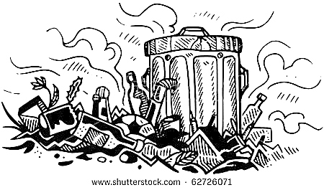

|  |  |  |
| --- | --- | --- |
| **Rubriek – Selfstandige lees** |  |  |
| 1. Word woorde korrek uitgespreek? | **2** |  |
| 1. Verstaan die leerder wat gelees is? | **2** |  |
| 1. Lees die leerder vlot en vloeiend? | **2** |  |
| 1. Is die leerder duidelik hoorbaar en word tempo afgewissel? | **2** |  |
| 1. Word gesigspel en oogkontak gebruik om die teks te verlewendig? | **2** |  |
| **Totaal** | **10** |  |

**Aktiwiteit 4**

**Skriftelike werk**

**Punte: 50**

* 1. **Kies een van die voegwoorde in die blok en voltooi die sinne.**

daarom maar en want

want

* + 1. Dawie se hand is seer, ________ hy het hom met olie gebrand.

daarom

* + 1. Hulle oefen 3 keer ‘n week, ______ speel hulle mooi netbal.

maar

* + 1. Lisa is soet, ______ Danie is stout.

en

* + 1. Gawie speel rugby ___ Jan speel krieket.

want

* + 1. Jan mag nie by die treinspoor speel nie, ____ dit is gevaarlik. **Totaal: __ /5**
  1. **Soek die selfstandige naamwoord in elke sin en onderstreep die woord. ƒpunt elk.**
     1. Die oom by die winkel is vriendelik.
     2. Die kar stop by die robot.
     3. Lisa klim op die klimraam in die veilige parkie.
     4. Die seun val baie hard met sy fiets in die straat.
     5. Die stopstraat is rooi en wit.

**Totaal: __ / 5**

* 1. **Maak ‘n sin met die volgende werkwoorde:**
     1. snork ______________________________________________________________________________________
     2. verf

__________________________________________________________________________________

* + 1. skryf

__________________________________________________________________________________

* + 1. lag

__________________________________________________________________________________

* + 1. hardloop

__________________________________________________________________________________

**Totaal: __ /5**

* 1. **Voltooi die sinne deur die regte voortsetsels in te vul.**

onder tussen in agter op

in

* + 1. Ons baljaar lekker ______ die swembad.

op

* + 1. Die mamma-aap tel haar baba ______ haar rug.

tussen

* + 1. Danie sit ______ Mia en Klara.

^

onder

* + 1. Die bal le _____ die groot boom.

agter

* + 1. Die hond loop _____ sy baas aan.

**Totaal: __ /5**

* 1. **Skryf die sinne oor met die korrekte leestekens.**
     1. kookwater die oond en strykyster is warm en kan jou brand

Kookwater, die oond en strykyster is warm en kan jou brand.

___________________________________________

* + 1. vandag was dit maandag

Vandag was dit Maandag.

___________________________________________

* + 1. daan hou van appels naartjies en piesangs

Daan hou van appels, naartjies en piesangs.

___________________________________________

* + 1. oupa ben bly in kaapstad en hy is ‘n verkeersbeampte

Oupa Ben bly in Kaapstad en hy is ‘n verkeersbeampte.

___________________________________________

* + 1. sarel en liezl wil nie naby die stortingsterrein speel nie, want dit is gevaarlik

Sarel en Liezl wil nie naby die strortingsterrein speel nie, want dit is gevaarlik.

______________________________________________________________________________________

**Totaal: ______ / 5**

* 1. **Skryf die volgende sinne in die verlede tyd.** 
     1. Antjie brand haar hand.

Antjie het haar hand gebrand.

___________________________________________

* + 1. Ben ry fiets met sy valhelm.

Ben het fiets gery met sy valhelm.

___________________________________________

* + 1. Die robot wys rooi.

Die robot het rooi gewys.

___________________________________________

* + 1. Die verkeersbeampte wys hoe die karre moet ry.

Die verkeersbeampte het gewys hoe die karre moet ry.

___________________________________________

* + 1. Ons ry agter mekaar met die fiets.

Ons het agter mekaar met die fiets gery.

___________________________________________

**Totaal: ______ / 5**

|  |  |  |
| --- | --- | --- |
| **Rubriek - Taal** |  |  |
| 1. Voegwoorde | **5** |  |
| 1. Selfstandige naamwoorde | **5** |  |
| 1. Werkwoorde | **5** |  |
| 1. Voortsetsels | **5** |  |
| 1. Leestekens | **5** |  |
| 1. Tydsvorme – Verlede tyd | **5** |  |
| **Totaal** | **30** |  |

Kyk na die onderstaande prent. Skryf nou ‘n storie oor wat alles in die prent gebeur. Jy kan die mense name gee. Gebruik die woorde in die woordblok om jou te help. Onthou begin jou sinne met ‘n hoofletter en eindig met ‘n punt.

gevaarlik giftig skoonmaakmiddels ketel pan skerp pot

mes mors asbllik oond mop vuil visgraat

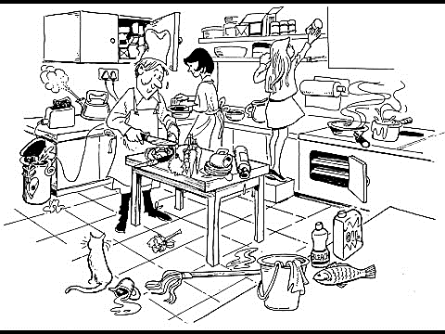

________________________________________________________________________________________________________________________________________________________________________________________________________________________________________________________________________________________________________________________________________________________________________________________________________________________________________________________________________________________________________________________________________________________________________________________________________________________________________________________________________________________________________________________________________________________________________________________________________________________________________________________________________________________________________________________________________________________________________________________________________________________________________________________________________________________________________________________________________________________________________________________________________________________________________________________________________________________________________________________________________________________________________________________________________________________________________________________________________________________________________________________________________________________________________________________________________________________________________________________________________________________________________________________________________________________________________________________________________________________________________________________________________________________________________________________________________________________________________________________________________________________________________________________________________________________________________________________________________________________________________________________________________________________________________________________________________________________________________________________________________________________________________________________________

|  |  |  |
| --- | --- | --- |
| **Rubriek – Kreatiewe skryfwerk** |  |  |
| 1. **Kwaliteit van storie:**   Uitstekende storie – 8 sinne (8 tot 10 punte)  Goeie storie – 6 sinne ( 5 tot 7 punte)  Onsamehangend – 4 sinne ( 3 tot 4 punte)  Swak - ( 1 tot 2 punte) | **10** |  |
| 1. Netheid van skryfwerk | **2** |  |
| 1. Kreatiwiteit | **5** |  |
| 1. Taalgebruik   (Kyk na spelfoute, die gebruik van leestekens en hoofletters.) | **3** |  |
| **Totaal** | **20** |  |

**Aktiwiteit 5**

**Skrif en hantering van skryfgereedskap**

**Punte: 15**

Skryf die volgende paragraaf hieronder uit die storie “Kom ons wees veilig!” op die lyntjies oor.

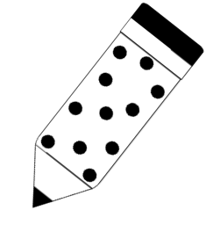Pappa het ons vertel as jy jou vinger in ‘n kragprop druk gaan jy skok en jou hare gaan regop in die lug staan. Nou is ons baie bang. Ek en boetie luister mooi na pappa en mamma, ons wil nie seerkry nie.

________________________________________________________________________________________________________________________________________________________________________________________________________________________________________________________________________________________________________________________________________________________________________________________________________________________________________________________________________________________________________________________________________________________________________________________________________________________________________________________________________________________________________________________________________________________________________________________________________________________________________________________________

|  |  |  |
| --- | --- | --- |
| **Rubriek – Lopende skrif** |  |  |
| 1. Korrekte lettervorming van kleinletters | **3** |  |
| 1. Korrekte lettervorming van hoofletters | **3** |  |
| 1. Vorm van boonste en onderste sone van letters korrek – (raak letters bo en onder korrek) | **3** |  |
| 1. Skriftelike taakvoltooiing t.o.v die voorgeskewe tyd (Werkstempo) | **3** |  |
| 1. Algemene netheid van skrif | **3** |  |
| **Totaal** | **3** |  |